BỘ GIÁO DỤC VÀ ĐÀO TẠO
TRƯỜNG ĐẠI HỌC SƯ PHẠM KỸ THUẬT HƯNG YÊN



ĐỒ ÁN 3

KIỂM THỬ VÀ ĐẢM BẢO CHẤT LƯỢNG WEBSITE BÁN ĐỒ GỐM NOKSHI

NGÀNH: CÔNG NGHỆ THÔNG TIN
CHUYÊN NGÀNH: KỸ THUẬT PHẦN MỀM

SINH VIÊN: VŨ THỊ HỒNG
MÃ LỚP: 101186
HƯỚNG DẪN: Ths ĐỖ THỊ THU TRANG

HƯNG YÊN - 2020

NHẬN XÉT

Nhận xét của giảng viên hướng dẫn:
.......................................................................................................................................
.......................................................................................................................................
.......................................................................................................................................
.......................................................................................................................................
.......................................................................................................................................
.......................................................................................................................................
.......................................................................................................................................
.......................................................................................................................................
.......................................................................................................................................
.......................................................................................................................................
.......................................................................................................................................
.......................................................................................................................................
.......................................................................................................................................
.......................................................................................................................................
.......................................................................................................................................
.......................................................................................................................................
.......................................................................................................................................
.......................................................................................................................................
.......................................................................................................................................
.......................................................................................................................................
.......................................................................................................................................
GIẢNG VIÊN HƯỚNG DẪN
(Ký và ghi rõ họ tên)

LỜI CAM ĐOAN

Em xin cam đoan đồ án “Kiểm thử và đảm bảo chất lượng website bán đồ gốm nokshi” là kết quả thực hiện của bản thân em dưới sự hướng dẫn của cô Đỗ Thị Thu Trang.
Những phần sử dụng tài liệu tham khảo trong đồ án đã được nêu rõ trong phần tài liệu tham khảo. Các kết quả trình bày trong đồ án và chương trình xây dựng được hoàn toàn là kết quả do bản thân em thực hiện.
Nếu vi phạm lời cam đoan này, em xin chịu hoàn toàn trách nhiệm trước Khoa và Nhà trường.
Hưng Yên, ngày … tháng … năm…..
Sinh viên
Hồng

Vũ Thị Hồng

LỜI CẢM ƠN

Để có thể hoàn thành đồ án này, đầu tiên em xin phép gửi lời cảm ơn tới bộ môn Công nghệ phần mềm, Khoa Công nghệ thông tin - Trường Đại học Sư phạm Kỹ thuật Hưng Yên đã tạo điều kiện thuận lợi cho em thực hiện đồ án môn học này.
Đặc biệt em xin chân thành cảm ơn cô Đỗ Thị Thu Trang đã rất tận tình hướng dẫn, chỉ bảo em trong suốt thời gian thực hiện đồ án vừa qua.
Em cũng xin chân thành cảm ơn tất cả các Thầy, các Cô trong Trường đã tận tình giảng dạy, trang bị cho em những kiến thức cần thiết, quý báu để giúp em thực hiện được đồ án này.
Mặc dù em đã có cố gắng, nhưng với kiến thức còn hạn chế, trong quá trình thực hiện đề tài không tránh khỏi những thiếu sót. Em hi vọng sẽ nhận được những ý kiến nhận xét, góp ý của các Thầy giáo, Cô giáo về những kết quả triển khai trong đồ án.
Em xin trân trọng cảm ơn!

MỤC LỤC

DANH MỤC CÁC THUẬT NGỮ 6
DANH MỤC CÁC BẢNG 7
DANH MỤC CÁC HÌNH VẼ 8
CHƯƠNG 1:TỔNG QUAN VỀ ĐỀ TÀI 9
1.1 Lý do chọn đề tài 9
1.2 Mục tiêu của đề tài 9
1.3 Giới hạn và phạm vi của đề tài 9
1.4 Nội dung thực hiện 9
1.5 Phương pháp tiếp cận 9
CHƯƠNG 2:CƠ SỞ LÝ THUYẾT 10
2.1 Kiểm thử phần mềm 10
2.2 Đảm bảo chất lượng phần mềm 10
CHƯƠNG 3:ĐẶC TẢ HỆ THỐNG PHẦN MỀM 11
3.1 Giới thiệu chung 11
3.2 Các yêu cầu chức năng 11
3.3 Các yêu cầu phi chức năng 11
3.4 Tính ứng dụng 11
3.5 Tính toàn vẹn dữ liệu 11
CHƯƠNG 4:TRIỂN KHAI KIỂM THỬ VÀ ĐẢM BẢO CHẤT LƯỢNG PHẦN MỀM 12
4.1 Đảm bảo chất lượng phần mềm 12
4.2 Thiết kế kiểm thử 12
4.3 Xây dựng các trường hợp kiểm thử 12
4.4 Quản lý lỗi và báo cáo kiểm thử 12
KẾT LUẬN 13
TÀI LIỆU THAM KHẢO 14

DANH MỤC CÁC THUẬT NGỮ
STT | Từ viết tắt | Cụm từ tiếng anh | Diễn giải
1 | SRS | Software Requirement Specification | Đặc tả yêu cầu phần mềm

DANH MỤC CÁC BẢNG
Bảng 3-1: Yêu cầu validate cho dữ liệu bảng 1 15
Bảng 3-2: Nội dung thông báo nhập 15
        - DANH MỤC CÁC HÌNH VẼ, ĐỒ THỊ
Hình 3-1: Use case tổng quát của hệ thống 14
Hình 3-2: Màn hình [Chức năng 1] khi thực hiện thêm 14
Hình 3-3: Test design_chức năng 1 14

TỔNG QUAN VỀ ĐỀ TÀI
  - Lý do chọn đề tài

Ngày nay, ứng dụng công nghệ thông tin và việc tin học hóa được xem là một trong những yếu tố mang tính quyết định trong hoạt động của các chính phủ, tổ chức, cũng như của các công ty, nó đóng vai trò hết sức quan trọng, có thể tạo ra những bước đột phá mạnh mẽ. Mạng Internet là một trong những sản phẩm có giá trị hết sức lớn lao và ngày càng trở thành một công cụ không thể thiếu, là nền tảng chính cho sự truyền tải, trao đổi thông tin trên toàn cầu.

Việc đưa tin học vào để giúp cho việc quản lý được tiện lợi nhanh chóng và khoa học hơn là một điều vô cùng cần thiết. Nó vừa giúp chúng ta tiết kiệm được sức lực của con người và giải quyết vấn đề một cách chính xác. Vì vậy ngày càng nhiều các phần mềm quản lý và ứng dụng được đưa vào thực tiễn để áp dụng. Ví dụ như đối với một cửa hàng việc quảng bá, giới thiệu đến khách hàng các sản phẩm mới và đáp ứng được nhu cầu của khác hàng là cần thiết. Vậy phải xây dựng được một Website cho cửa hàng của mình quảng bá tất cả các sản phẩm mình muốn bán.
Vì vậy em đã chọn đề tài “kiểm thử và đảm bảo chất lượng website bán đồ gốm nokshi” để có thể đưa ra một website bán hàng tối ưu nhất đến tay người sử dụng.

1.2 Mục tiêu của đề tài

1.2.1 Mục tiêu tổng quát

- Thực hiện kiểm thử và đảm bảo chất lượng phần mềm cho website bán đồ gốm Nokshi.

1.2.2 Mục tiêu cụ thể

- Kiểm thử phần mềm:
- Kiểm thử chức năng: Validate dữ liệu đầu vào, kiểm tra nghiêp vụ, kiểm tra phân quyền (nếu có), kiểm tra cơ sở dữ liệu.
- Kiểm thử hiệu năng: Kiểm tra hiệu năng (performance testing), kiểm tra khả năng chịu tải (load testing), kiểm tra khả năng quá tải (Stress testing), kiểm tra khối lượng (Volumn testing)
- Kiểm thử bảo mật
- Kiểm thử khả năng sử dụng,
- Kiểm thử giao diện

- Đảm bảo chất lượng phần mềm:
- Xây dựng các checklist đảm bảo chất lượng đặc tả yêu cầu phần mềm
- Xây dựng các checklist đảm bảo chất lượng kiểm thử phần mềm

1.3 Giới hạn và phạm vi của đề tài

1.3.1 Đối tượng nghiên cứu
- Đối tượng nghiên cứu: Website bán đồ gốm NOKSHI

1.3.2 Phạm vi nghiên cứu
- Phạm vi không gian: Tại cửa hàng bán đồ gốm Nokshi
- Phạm vi thời gian: Nghiên cứu được thực hiện trong khoảng 4 tháng.
- Ý nghĩa khoa học và thực tiễn của đề tài:
- Ý nghĩa khoa học: áp dụng được các kiến thức về đảm bảo chất lượng phần mềm
- Ý nghĩa thực tiễn: kiểm thử và đảm bảo chất lượng phần mềm cho website bán đồ gốm nokshi

1.4 Nội dung thực hiện
Để đảm bảo cho website làm đúng đủ các yêu cầu, và hạn chế lỗi, việc kiểm thử phải diễn ra theo các giai đoạn sau:
- Xây dựng bản đặc tả SRS
- Xây dựng test design
- Xây dựng testcase
- Thực thi testcase
- Báo cáo lỗi
- Báo cáo kiểm thử

1.5 Phương pháp tiếp cận
- Cách tiếp cận:
- Nghiên cứu tài liệu
- Trải nghiệm
- So sánh website bán đồ gốm nokshi và website gốm sứ gia thịnh
- Sử dụng các phương pháp kiểm thử:
  - Phương pháp phân tích giá trị biên.
  - Phương pháp phân vùng tương đương.
  - Phương pháp bảng quyết định

CƠ SỞ LÝ THUYẾT
  - Kiểm thử phần mềm
    - Giới thiệu về kiểm thử phần mềm
- Khái niệm:
- Kiểm thử phần mềm: là quá trình thực hiện đánh giá một hệ thống phần mềm hoặc thành phần hệ thống bằng phương pháp thủ công hoặc tự động để xác minh rằng nó đáp ứng các yêu cầu cụ thể (IEEE).
- Kiểm thử phần mềm: là quá trình bao gồm tất cả các hoặt động của vòng đời phần mềm, cả tĩnh và động, liên quan đến lập kế hoạch, chuẩn bị và đánh giá sản phẩm phần mềm và các sản phẩm làm việc liên quan để xác định rằng chúng đáp ứng các yêu cầu cụ thể để chứng minh rằng chúng phù hợp với mục đích và phát hiện các lỗi (ISTQT glossary)
- Mục tiêu:
- Tìm được lỗi phần mềm
- Đạt được sự tin cậy về mức độ chất lượng
- Cung cấp các thông tin để đưa ra quyết định
- Ngăn ngừa lỗi
- Liên tục cải tiến quy trình kiểm thử
    - Quy trình kiểm thử phần mềm
- Requirenment analysis: Phân tích yêu cầu

Đầu vào
Đầu vào của giai đoạn phân tích yêu cầu bao gồm các tài liệu như: tài liệu đặc tả yêu cầu, tài liệu thiết kế hệ thống, tài liệu khách hàng yêu cầu về các tiêu chí chấp nhận của sản phẩm, bản prototype của khách hàng yêu cầu (nếu có), .....

Hoạt động
- Phân tích yêu cầu là giai đoạn đầu tiên trong quy trình kiểm thử phần mềm.
- QA team sẽ thực hiện đọc hiểu, nghiên cứu và phân tích cụ thể các yêu cầu trong tài liệu đặc tả của dự án hoặc tài liệu khách hàng. Qua hoạt động này, QA team sẽ nắm bắt được các yêu cầu mà dự án đưa ra bao gồm yêu cầu kiểm thử chức năng/ phi chức năng nào.
- Ngoài ra, trong quá trình phân tích, nghiên cứu tài liệu, nếu có câu hỏi phát sinh hay đề xuất giải quyết, QA team sẽ đưa ra câu hỏi với các bên liên quan như BA (Business Analysis), PM (Project Manager), team leader, khách hàng để hiểu chính xác hơn về yêu cầu của sản phẩm. Những câu hỏi này sẽ được lưu trữ vào file Q&A (Question and Answer). Các câu hỏi nên được đưa ra dưới dạng Yes/No question hoặc các lựa chọn để tiết kiệm thời gian trả lời cũng như hỗ trợ đưa ra những gợi ý hay để xây dựng sản phẩm ngay từ đầu. Như vậy, đương nhiên là chúng ta không nên nêu ra những câu hỏi dạng là gì, như thế nào, tại sao..... Những câu hỏi như thế thường mất thời gian để giải thích và cũng khó có thể giải thích một cách chi tiết nhất có thể. Hơn nữa, đối với khách hàng không có sự hiểu biết về lĩnh vực phần mềm mà họ yêu cầu thì càng không thể trả lời những câu hỏi mang tính chuyên môn cao. Chính chúng ta sẽ là người hỗ trợ và đưa ra giải pháp thích hợp cho khách hàng lựa chọn.

Đầu ra
Đầu ra của giai đoạn phân tích yêu cầu bao gồm tài liệu chứa các câu hỏi và câu trả lời liên quan đến nghiệp vụ của hệ thống, tài liệu báo cáo tính khả thi, phân tích rủi ro của việc kiểm thử phần mềm.
- Test planning: Lập kế hoạch kiểm thử

Đầu vào
Đầu vào của giai đoạn lập kế hoạch kiểm thử là các tài liệu đặc tả đã được cập nhật thông qua các câu hỏi và trả lời được đưa ra trong giai đoạn phân tích yêu cầu, tài liệu báo cáo tính khả thi, phân tích rủi ro của việc kiểm thử phần mềm.

Hoạt động
Dựa vào các tài liệu được cung cấp và cập nhật mới nhất, thông thường, test manager hoặc test leader sẽ là người lập kế hoạch kiểm thử cho cả QA team. Lập kế hoạch kiểm thử nhằm xác định một số yếu tố quan trọng sau:
- Xác định phạm vi (Scope) dự án: Dự án thực hiện trong thời gian bao lâu? Bao gồm những công việc gì cho từng khoảng thời gian xác định? Từ đó đưa ra lịch trình thực hiện cho từng công việc nhỏ sao cho phù hợp với toàn bộ đội dự án.
- Xác định phương pháp tiếp cận: Nói về cách tiếp cận để kiểm thử cho một đối tượng nào đó, thì phải dựa vào nhiều thứ, ví dụ như: Thời gian cho phép test có phù hợp với con số ước lượng, nhiều hay ít, yêu cầu chất lượng từ phía khách hàng thế nào? Cao, thấp hay khắc khe hay sao cũng được? Công nghệ / kỹ thuật sử dụng để phát triển ứng dụng này là gì? Lĩnh vực của hệ thống/sản phẩm đang được test (domain) là gì?…. Từ đó, test manager có thể đưa ra những phương pháp và kế hoạch phù hợp nhất cho cả quá trình thực hiện dự án sao cho đúng với các tiêu chí chấp nhận của sản phẩm và kịp tiến độ với các mốc thời gian bàn giao, phát hành.
- Xác định các nguồn lực
Con người: Bao nhiêu người tham gia dự án, ai sẽ test phần nào, bao nhiêu tester tham gia? Tester và nhóm phát triển có kinh nghiệm về lĩnh vực này không?
Thiết bị: số lượng server, version, máy tính, mobile để thực hiện test là bao nhiêu.
- Lên kế hoạch thiết kế công việc test: Bản kế hoạch kiểm thử sẽ bao gồm các nội dung:
Liệt kê các chức năng cần kiểm thử.
Để thực hiện test chức năng này thì cần làm những công việc gì, trong thời gian bao lâu, cái nào thực hiện trước, cái nào thực hiện sau, ai là người thực hiện.
Xác định điều kiện bắt đầu: xác định những điều kiện tối thiểu để bắt đầu hoạt động kiểm thử cho từng chức năng.
Xác định điều kiện kết thúc: khi có những điều kiện nào thì sẽ kết thúc việc kiểm thử.

Đầu ra
Đầu ra của giai đoạn lập kế hoạch bao gồm các tài liệu như test plan, test estimation, test schedule.
- Test case development: Thiết kế kịch bản kiểm thử

Đầu vào
Đầu vào của giai đoạn thiết kế kịch bản kiểm thử là test plan, test estimation, test schedule, các tài liệu đặc tả đã được cập nhật.

Hoạt động
- Review tài liệu: Đầu tiên, các kiểm thử viên cần review lại tất cả các tài liệu để xác định công việc cần làm, các công việc có khác gì so với dự án trước khách hàng đưa cho, chức năng nào cần test, chức năng nào không cần test lại nữa. Từ đó, vừa có thể tiết kiệm thời gian mà vẫn đưa ra được một kịch bản kiểm thử đầy đủ và hiệu quả.
- Viết test case/ check list: Sau đó, tester bắt tay vào việc viết test case chi tiết dựa vào kế hoạch đã đưa ra và vận dụng các kỹ thuật thiết kế kịch bản kiểm thử. Test case cần bao phủ được tất cả các trường hợp kiểm thử có thể xảy ra cũng như đáp ứng đầy đủ các tiêu chí của sản phẩm. Đồng thời tester cũng cần đánh giá mức độ ưu tiên cho từng test case.
- Chuẩn bị dữ liệu kiểm thử: Cùng với việc tạo ra các test case chi tiết, đội kiểm thử cũng cần chuẩn bị trước các dữ liệu kiểm thử cho các trường hợp cần thiết như test data, test script.
- Review test case/ check list: Sau khi hoàn thành, các thành viên trong đội kiểm thử hoặc test leader cũng cần review lại test case đã tạo để có thể bổ sung, hỗ trợ lẫn nhau nhằm tránh những sai sót trong thiết kế test case và rủi ro về sau.

Đầu ra
Sau khi hoàn thành thiết kế kịch bản kiểm thử, đội kiểm thử sẽ có các tài liệu bao gồm: test design, test case, check list, test data, test automation script.
- Test environment set up: Thiết lập môi trường kiểm thử

Đầu vào
Đầu vào của giai đoạn cài đặt môi trường kiểm thử là test plan, smoke test case, test data.

Hoạt động
- Việc cài đặt môi trường kiểm thử là giai đoạn cũng rất quan trọng trong vòng đời phát triển phần mềm. Môi trường kiểm thử sẽ được quyết định dựa trên những yêu cầu của khách hàng, hay đặc thù của sản phẩm ví dụ như server/ client/ network,.....
- Tester cần chuẩn bị một vài test case để kiểm tra xem môi trường cài đặt đã sẵn sàng cho việc kiểm thử hay chưa. Đây chính là việc thực thi các smoke test case.

Đầu ra
Đầu ra của giai đoạn này là môi trường đã được cài đặt đúng theo yêu cầu, sẵn sàng cho việc kiểm thử và kết quả của smoke test case.
- Test execution: Thực hiện kiểm thử

Đầu vào
Tài liệu đầu vào của giai đoạn này là test plan, test design, test case, check list, test data, test automation script.

Hoạt động
- Thực hiện các test case như thiết kế và mức độ ưu tiên đã đưa ra trên môi trường đã được cài đặt.
- So sánh với kết quả mong đợi sau báo cáo các bug xảy ra lên tool quản lý lỗi và theo dõi trạng thái của lỗi đến khi được sửa thành công.
- Thực hiện re-test để verify các bug đã được fix và regression test khi có sự thay đổi liên quan.
- Trong quá trình thực hiện kiểm thử, kiểm thử viên cũng có thể hỗ trợ, đề xuất cho cả đội dự án để có giải pháp hợp lý và kết hợp công việc hiệu quả.
- Đo và phân tích tiến độ: kiểm thử viên cũng cần kiểm soát chặt chẽ tiến độ công việc của mình bằng cách so sánh tiến độ thực tế với kế hoạch, nếu chậm cần phải điều chỉnh sao cho kịp tiến độ dự án, nếu nhanh cũng cần điều chỉnh vì có thể test lead lên kế hoạch chưa sát với thực tế dự án. Từ đó có thể sửa chữa test plan cần điều chỉnh để phù hợp với tiến độ dự án đưa ra.
- Report thường xuyên cho PM và khách hàng về tình hình thực hiện dự án: Cung cấp thông tin trong quá trình kiểm thử đã làm được những chức năng nào, còn chức năng nào, hoàn thành được bao nhiều phần trăm công việc, báo cáo các trường hợp phát sinh sớm, tránh ảnh hưởng tiến độ công việc của cả ngày.

Đầu ra
Đầu ra của giai đoạn này là test results (kết quả kiểm thử), defect reports (danh sách các lỗi tìm được).
- Test cycle closure: Đóng chu trình kiểm thử

Đầu vào
Đầu vào của giai đoạn đóng chu trình kiểm thử là bao gồm tất cả những tài liệu liên quan đã được tổng hợp, ghi chép và hoàn thiện đầy đủ trong suốt quy trình kiểm thử của dự án: tài liệu phân tích đặc tả yêu cầu, test plan, test results, defect reports, tài liệu Q&A,...

Hoạt động
- Đây là giai đoạn cuối cùng trong quy trình kiểm thử phần mềm.
- Ở giai đoạn này, QA team thực hiện tổng kết, báo cáo kết quả về việc thực thi test case, bao nhiêu case pass/ fail, bao nhiêu case đã được fix, mức độ nghiêm trọng của lỗi, bao nhiêu lỗi cao/ thấp, lỗi còn nhiều ở chức năng nào, dev nào nhiều lỗi. Chức năng nào đã hoàn thành test/ chưa hoàn thành test/ trễ tiến độ bàn giao.
- Đánh giá các tiêu chí hoàn thành như phạm vi kiểm tra, chất lượng, chi phí, thời gian, mục tiêu kinh doanh quan trọng.
- Ngoài ra, giai đoạn này cũng thảo luận tất cả những điểm tốt, điểm chưa tốt và rút ra bài học kinh nghiệm cho những dự án sau, giúp cải thiện quy trình kiểm thử.

Đầu ra
Đầu ra của giai đoạn này bao gồm các tài liệu: Test report, Test results (final)

2.1.3 Các loại kiểm thử phần mềm
- Functional Testing:Kiểm thử chức năng
- Non Functional Testing: Kiểm thử phi chức năng
- Structural Testing: Kiểm tra cấu trúc của phần mềm
- Change Related Testing: Thay đổi kiểm tra liên quan
- Re-Testing or Confirmation Testing: Test lại hoặc thực hiện kiểm tra xác nhận
- Regression Testing: Kiểm thử hồi quy- là kiểm thử được thực hiện để ác minh phần sửa đổi của phần mềm, để đảm bảo rằng sửa đổi không gây ra lỗi trong các phần khác
    - Các mức kiểm thử phần mềm
- Unit test: Kiểm thử mức đơn vị
- Là kỹ thuật kiểm thử các hoạt động của các đơn vị mã nguồn với quy trình tách biệt nhằm xác định xem nó có hoạt động như mong đợi hay không.
- Unit test được thực hiện ngay sau coding, trước integration test. Thông thường do đội phát triển, lập trình viên (Developer, coder) thực hiện.
- Mục đích của unit test là cô lập từng phần của chương trình và đảm bảo những phần đó chạy đúng như yêu cầu. Giúp phát hiện lỗi và những vấn đề liên quan ngay từ những phase đầu tiên của quá trình phần mềm.
- Integration test: Kiểm thử mức tích hợp
- Thực hiện hoạt động kiểm thử khi tích hợp các thành phần phần mềm với nhau để tạo thành một hệ thống hoàn chỉnh. Tập trung kiểm tra giao diện giữa các thành phần, không tập trung vào chức năng.
- Thường kiểm thử theo hướng hộp đen, tích hợp từng thành phần một.

- System test: Kiểm thử mức hệ thống
- Kiểm thử mức hệ thống được định nghĩa là kiểm tra hành vi của hệ thống/ phần mềm theo đặc tả yêu cầu phần mềm. Nó tập trung vào hành vi của toàn bộ hệ thống/ sản phẩm được xác định bởi phạm vi của dự án hoặc sản phẩm phát triển.
- Kiểm thử hệ thống dựa trên:
- Rủi ro
- SRS
- Quy trình nghiệp vụ, usecase
- Tương tác với hệ điều hành, nguồn tài nguyên…
- Kiểm thử mức hệ thống để
- Xác định các yêu cầu chức năng, phi chức năng, nghiệp vụ, yêu cầu kỹ thuật của phần mềm.
- Kiểm tra trong một môi trường gần giống với môi trường sản xuất, nơi ứng dụng cuối cùng sẽ được triển khai.
- Thực hiện các kiểm thử cuối cùng để xác định rằng hệ thống đủ điều kiện chuyển giao.
- Được thực hiện khi phần mềm đã được hoàn thiện, kiểm thử mức đơn vị và mức tích hợp đã được hoàn thành
- Kiểm thử mức hệ thống bao gồm:
- Kiểm thử chức năng: sử dụng phương pháp kiểm thử hộp đen
- Kiểm thử phi chức năng: hiệu năng và độ tin cậy, kiểm thử liên quan đến các kiểu thay đổi.
- Acceptance test: Kiểm thử chấp nhận sản phẩm
- Được thực hiện bởi khách hàng, tập trung vào việc xác nhận sản phẩm có đạt yêu cầu khách hàng không, có thê diễn ra trong mọi cấp độ kiểm thử khác nhau.
- Chấp nhận dựa trên tiêu chí chấp nhận.
- Khách hàng chấp thuận sản phẩm làm theo yêu cầu.
- Đảm bảo chức năng cần thiết và mong đợi của khách hàng có trong sản phảm phần mềm.
- Thực hiện sau khi sản phẩm được phát hành, kiểm thử hệ thống được thực hiện, môi trường giống như môi trường thực tế mà sản phẩm được sử dụng.
    - Các kỹ thuật kiểm thử phần mềm
- Kỹ thuật kiểm thử hộp đen (Black Box Testing): Là phương pháp tập trung vào các yêu cầu chức năng của phần mềm. Còn được gọi là kiểm thử hướng dữ liệu hay là kiểm thử hướng in/out.
- Kỹ thuật phân vùng tương đương (Equivalence Partitioning –EP)
- Kỹ thuật phân tích giá trị biên (Boundary Value Analysis –BVA)
- Kỹ thuật bảng quyết định (Decision Table Testing Technique)
- Kỹ thuật chuyển đổi trạng thái (State Transision Testing Technique)
- Kỹ thuật kiểm thử dựa trên use case (Use Case Testing)
- Kiểm thử kỹ thuật hộp xám (Experience Based Testing)
- Kiểm thử dựa trên kỹ năng.
- Kiểm thử dựa trên trực giác: Sử dụng trực giác của mình để phán đoán và linh cảm những vùng khả nghi có nhiều lỗi.
- Kiểm thử dựa trên kinh nghiệm: Kinh nghiệm dựa trên project đã làm. Dự án càng hóc búa, các nhiều case phức tạp, tìm ra càng nhiều bug đủ loại thì càng cho kiểm thử viên nhiều kinh nghiệm.

2.2 Đảm bảo chất lượng phần mềm
2.2.1 Giới thiệu về đảm bảo chất lượng phần mềm
Theo Daniel Galin, khái niệm đảm bảo chất lượng phần mềm được xác định như sau: Đảm bảo chất lượng phần mềm là một tập hợp các hoạt động đã được lập kế hoạch và có hệ thống, cần thiết để cung cấp đầy đủ sự tin cậy vào quy trình phát triển phần mềm hay quy trình bảo trì phần mềm của sản phẩm hệ thống phần mềm phù hợp với các yêu cầu chức năng kỹ thuật cũng như với các yêu cầu quản lý mà giữ cho lịch biểu và hoạt động trong phạm vi ngân sách.
2.2.2 Các tiêu chí để đảm bảo chất lượng phần mềm
      - Tính chức năng
- Tính phù hợp
- Tính chính xác
- Khả năng hợp tác làm việc
- Tính an toàn
- Tính năng phù hợp
b) Tính tin cậy
- Tính hoàn thiện
- Khả năng chịu lỗi
- Khả năng phục hồi
- Tính tin cậy phù hợp
- Tính khả dụng
- Có thể hiểu được
- Có thể học được
- Có thể sử dụng được
- Tính hấp dẫn
- Tính khả dụng phù hợp
- Tính hiệu quả
- Đáp ứng thời gian
- Sử dụng tài nguyên
- Tính hiều quqr phù hợp
- Khả năng bảo hành, bảo trì
- Có thể phân tích được
- Có thể thay đổi được
- Tính ổn định
- Có thể kiểm tra được
- Khả năng bảo hành bảo trì phù hợp
- Tính khả chuyển
- Khả năng thích nghi
- Có thể cài đặt được
- Khả năng cùng tồn tại
- Khả năng thay thế
- Tính khả chuyển phù hợp
2.2.3 Một số chuẩn quản lý chất lượng phần mềm
- Chuẩn ISO 9126
- ISO 14598
- ISO 12119
- ISO 9001
- IEEE 1061
CMM/CMMI

ĐẶC TẢ HỆ THỐNG PHẦN MỀM
  - Giới thiệu chung

Để đáp ứng yêu cầu người dùng, hệ thống website bán đồ gốm nokshi bao gồm 2 phân hệ chính: phân hệ cho người quản trị để quản trị nội dung và quản trị hoạt động kinh doanh online; phân hệ cho người dùng để cho khách hàng có thể xem thông tin về các mặt hàng kinh doanh và đặt hàng online.

Mục đích của tài liệu này để xác định chức năng và các yêu cầu khác về chương trình quản lý website bán đồ gốm nokshi, bao gồm giới thiệu tổng quát về hệ thống, yêu cầu, tính ứng dụng, độ tin cậy và hiệu suất. Tài liệu này được dùng cho đội dự án để phát triển sản phẩm.
- Phần 1: sẽ giới thiệu chung về tài liệu.
- Phần 2: sẽ mô tả các yêu cầu cụ thể của các chức năng, bao gồm input, output, các xử lý của chương trình.
- Phần 3: sẽ mô tả các yêu cầu phi chức năng của hệ thống
Website bán đồ gốm nokshi có các chức năng là thống kê thông tin của từng mặt hàng một cách rõ ràng nhất, tiện lợi nhất cho người mua, hệ thống cũng cho phép thêm, sửa, xóa thông tin của một mặt hàng, hoặc chỉnh sửa giao diện của trang wed, trên trang web cũng có thông tin về việc bảo hành, đổi trả, các khuyến mãi mới nhất, tin tức mới nhất về các mẫu nội thất.
Phạm vi ứng dụng
Phần mềm này sẽ được áp dụng cho tất cả cả mọi người trên internet.
Tài liệu này sẽ mô tả đầy đủ yêu cầu về chức năng và các yêu cầu khác của hệ thống.
  - Các yêu cầu chức năng
      - Chức năng của phân hệ quản trị nội dung
Bảng 3- . Chức năng của quản trị viên
STT | Chức năng | Mô tả
1 | Categories Manager | Chức năng này cho phép lưu trữ thông tin danh mục hiển thị của sản phẩm. Các thông tin bao gồm: Mã danh mục, tên danh mục, ảnh đại diện, danh mục cha, số thứ tự.
2 | Products Manager | Chức năng này cho phép lưu trữ thông tin của sản phẩm. Thông tin bao gồm: Mã sản phẩm, tên sản phẩm, số lượng, ảnh, giá bán, giảm giá, mô tả, bài viết, trạng thái, mã danh mục.
3 | Customers Manager | Chức năng này cho phép lưu trữ các thông tin về khách hàng. Các thông tin bao gồm: Mã khách hàng, tên khách hàng, số điện thoại, email, địa chỉ.
4 | Bills Manager | Chức năng này cho phép lưu lại thông tin bán hàng, từ đó có thể thống kê doanh thu bán hang của cửa hàng.
5 | Users Manager | Chức năng này cho phép lưu lại thông tin các tài khoản quản trị viên và khách hàng.
6 | Statistical | Chức năng này cho phép người quản trị xem các báo cáo doanh thu (theo ngày, theo tháng, theo quý), sản phẩm bán chạy, sản phẩm tồn kho

- Biểu đồ use case tổng quát
- 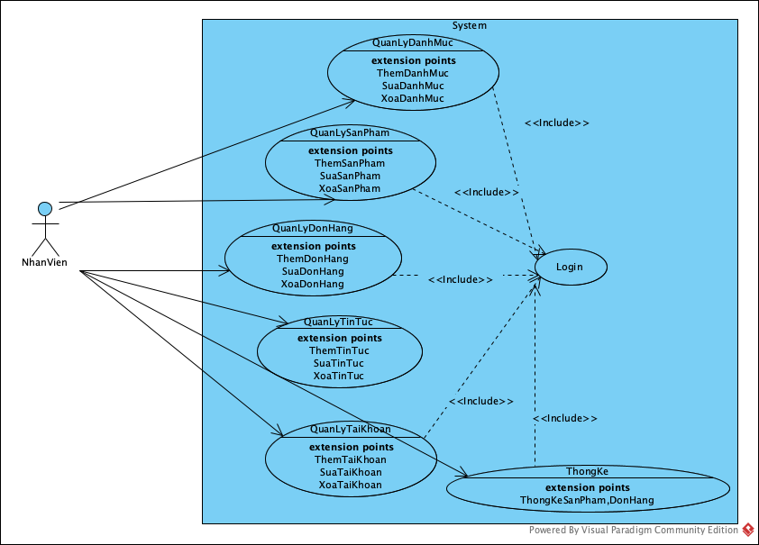
Hình 3-. Biểu đồ use case tổng quát của quản trị viên
- Biểu đồ use case phân rã quản trị viên
- Use case quản lý danh mục
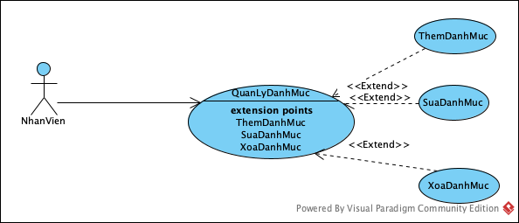
Hình 3-. Use case quản lý danh mục
- Use case quản lý sản phẩm
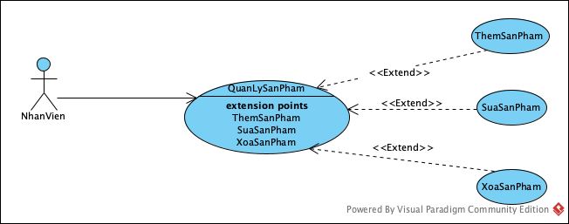
Hình 3-. Use case quản lý sản phẩm
- Use case quản lý đơn hàng
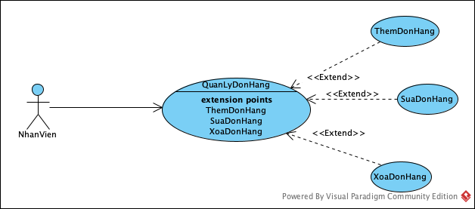
Hình 3-4. Use case quản lý đơn hàng
- Use case quản lý tin tức
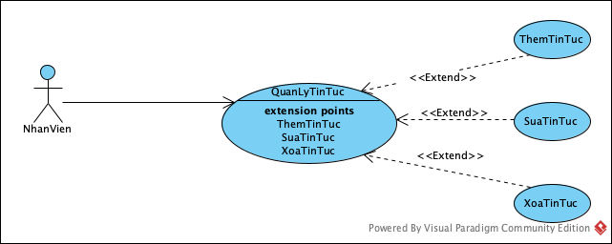
Hình 3-5. Use case quản lý tin tức

- Use case quản lý tài khoản
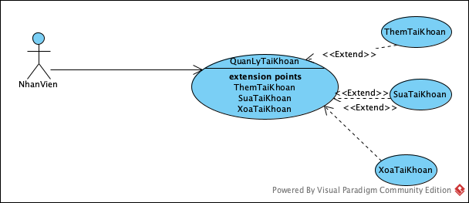
Hình 3-6. Use case quản lý tài khoản
- Use case thống kê
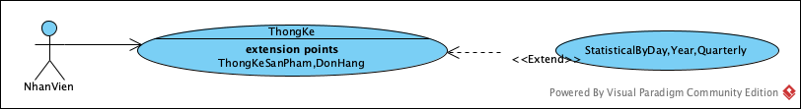
Hình 3.7. Use case thống kê
- Mô tả luồng sự kiện cho từng ca sử dụng
- Use case quản lý danh mục
  - Mô tả luồng sự kiện của ca sử dụng thêm danh mục
Use case: Thêm danh mục
Mô tả: Nhân viên thực hiện thêm danh mục
Actors: Nhân viên
Điều kiện tiền quyết: Nhân viên đăng nhập với tài khoản quản trị viên thành công
Hậu điều kiện: Nếu thêm danh mục thành công, thông tin của loại sẽ được lưu và hiển thị. Trong trường hợp khác, hệ thống yêu cầu hiển thị lỗi
Basic flow
            - Nhân viên chọn chức năng thêm danh mục
2. SYSTEM Hệ thống chuyển đến trang thêm danh mục
3. Nhân viên nhập thông tin danh mục
4. Nhân viên thực hiện chức năng lưu thông tin, nếu không lưu thì chuyển sang luồng phụ 4a
5. SYSTEM Hệ thống kiểm tra thông tin danh mục, thông tin loại không hợp lệ thì chuyển sang luồng phụ 5a
6. SYSTEM Hệ thống lưu thông tin về danh mục vào hệ thống
Extension
4a. Người dùng không danh mục
1. Nhân viên không muốn thêm danh mục mới, chọn nút hủy
2. SYSTEM Trở về trang danh sách danh mục
5a. Thông tin danh mục không hợp lệ
- SYSTEM Hệ thống thông báo thông tin danh mục không hợp lệ, yêu cầu người quản trị nhập lại thông tin quay về bước 5.

  - Mô tả luồng sự kiện của ca sử dụng sửa danh mục
Use case: Sửa danh mục
Mô tả: Nhân viên thực hiện chức năng sửa danh mục
Actors: Nhân viên
Điều kiện tiền quyết: Nhân viên đăng nhập với tài khoản quản trị viên thành công
Hậu điều kiện: Nếu sửa loại thành công, thông tin danh mục sẽ được cập nhật và hiển thị. Trong trường hợp khác, hệ thống yêu cầu hiển thị lỗi
Basic flow
1. Nhân viên chọn chức năng sửa danh mục
2. SYSTEM Hệ thống chuyển đến trang sửa danh mục
3. Nhân viên nhập thông tin danh mục cần sửa
4. Nhân viên thực hiện chức năng lưu thông tin, nếu không lưu thì chuyển sang luồng phụ 4a
5. SYSTEM Hệ thống kiểm tra thông tin danh mục, thông tin loại không hợp lệ thì chuyển sang luồng phụ 5a
6. SYSTEM Hệ thống lưu thông tin danh mục vừa cập nhật vào hệ thống
Extension
4a. Người dùng không lưu danh mục
1. Nhân viên không muốn sửa danh mục đó, chọn nút hủy
2. SYSTEM Trở về trang danh sách danh mục
5a. Thông tin danh mục không hợp lệ
- SYSTEM Hệ thống thông báo thông tin danh mục cần sửa không hợp lệ, yêu cầu người quản trị nhập lại thông tin quay về bước 5.

  - Mô tả luồng sự kiện của ca sử dụng xóa danh mục
Use case: Xóa danh mục
Mô tả: Nhân viên thực hiện chức năng xóa danh mục
Actors: Nhân viên
Điều kiện tiền quyết: Nhân viên đăng nhập với tài khoản quản trị viên thành công
Hậu điều kiện: Nếu xóa loại thành công, danh mục sẽ được xóa. Trong trường hợp khác, hệ thống yêu cầu hiển thị lỗi
Basic flow
1. Nhân viên chọn chức năng xóa danh mục
2. SYSTEM Hệ thống hiển thị thông báo xác nhận xóa bỏ, xóa danh mục đó khỏi hệ thống. Nhân viên không muốn xóa bỏ thì chuyển sang luồng phụ 2a
Extension
2a. Người quản trị không xóa danh mục
1. Nhân viên không muốn xóa danh mục đó, chọn nút hủy

- Use case quản lý sản phẩm
  - Mô tả luồng sự kiện của ca sử dụng thêm sản phẩm
Use case: Thêm sản phẩm
Mô tả: Nhân viên thực hiện chức năng thêm sản phẩm
Actors: Nhân viên
Điều kiện tiền quyết: Nhân viên đăng nhập với tài khoản quản trị viên thành công
Hậu điều kiện: Nếu thêm sản phẩm thành công, thông tin của sản phẩm sẽ được lưu và hiển thị. Trong trường hợp khác, hệ thống yêu cầu hiển thị lỗi
Basic flow
1. Nhân viên chọn chức năng thêm sản phẩm
2. SYSTEM Hệ thống chuyển đến trang thêm sản phẩm
3. Nhân viên nhập thông tin sản phẩm
4. Nhân viên thực hiện chức năng lưu thông tin sản phẩm, nếu không lưu thì chuyển sang luồng phụ 4a
5. SYSTEM Hệ thống kiểm tra thông tin sản phẩm, thông tin sản phẩm không hợp lệ thì chuyển sang luồng phụ 5a
6. SYSTEM Hệ thống lưu thông tin sản phẩm vào hệ thống
Extension
4a. Người dùng không lưu thông tin sản phẩm
1. Nhân viên không muốn thêm sản phẩm mới, chọn nút hủy
2. SYSTEM Trở về trang danh sách sản phẩm
5a. Thông tin sản phẩm không hợp lệ
1. SYSTEM Hệ thống thông báo thông tin sản phẩm cần thêm không hợp lệ, yêu cầu nhân viên nhập lại thông tin quay về bước 5.

  - Mô tả luồng sự kiện của ca sử dụng sửa thông tin sản phẩm
Use case: Sửa sản phẩm
Mô tả: Nhân viên thực hiện chức năng sửa sản phẩm
Actors: Nhân viên
Điều kiện tiền quyết: Nhân viên đăng nhập với tài khoản quản trị viên thành công
Hậu điều kiện: Nếu sửa thông tin sản phẩm thành công, thông tin mới của sản phẩm sẽ được cập nhật và hiển thị. Trong trường hợp khác, hệ thống yêu cầu hiển thị lỗi
Basic flow
1. Nhân viên chọn chức năng sửa sản phẩm
2. SYSTEM Hệ thống chuyển đến trang sửa thông tin sản phẩm
3. Nhân viên nhập thông tin sản phẩm cần sửa
4. Nhân viên thực hiện chức năng lưu thông tin, nếu không lưu thì chuyển sang luồng phụ 4a
5. SYSTEM Hệ thống kiểm tra thông tin sản phẩm, thông tin sản phẩm không hợp lệ thì chuyển sang luồng phụ 5a
6. SYSTEM Hệ thống lưu thông tin sản phẩm vừa cập nhật vào hệ thống
Extension
4a. Người dùng không lưu sản phẩm
1. Nhân viên không muốn sửa sản phẩm đó, chọn nút hủy
2. SYSTEM Trở về trang danh sách sản phẩm
5a. Thông tin sản phẩm không hợp lệ
1. SYSTEM Hệ thống thông báo thông tin sản phẩm cần sửa không hợp lệ, yêu cầu người quản trị nhập lại thông tin quay về bước 5.

  - Mô tả luồng sự kiện của ca sử dụng xóa sản phẩm
Use case: Xóa sản phẩm
Mô tả: Nhân viên thực hiện chức năng xóa sản phẩm
Actors: Nhân viên
Điều kiện tiền quyết: Nhân viên đăng nhập với tài khoản quản trị viên thành công
Hậu điều kiện: Nếu xóa sản phẩm thành công, sản phẩm sẽ được xóa. Trong trường hợp khác, hệ thống yêu cầu hiển thị lỗi
Basic flow
1. Nhân viên chọn chức năng xóa sản phẩm
2. SYSTEM Hệ thống hiển thị thông báo xác nhận xóa bỏ, xóa sản phẩm đó khỏi hệ thống. Nhân viên không muốn xóa bỏ chuyển xuống luồng 2a
Extension
2a. Nhân viên không xóa sản phẩm
1. Nhân viên không muốn xóa sản phẩm đó, chọn nút hủy

- Use case tin tức
  - Mô tả luồng sự kiện của tin tức
Use case: Thêm tin tức
Mô tả: Nhân viên thực hiện chức năng thêm tin tức
Actors: Nhân viên
Điều kiện tiền quyết: Nhân viên đăng nhập với tài khoản quản trị viên thành công
Hậu điều kiện: Nếu thêm tin tức thành công, thông tin của tin tức sẽ được lưu và hiển thị. Trong trường hợp khác, hệ thống yêu cầu hiển thị lỗi
Basic flow
1. Nhân viên chọn chức năng thêm tin tức
2. SYSTEM Hệ thống chuyển đến trang thêm tin tức
3. Nhân viên nhập thông tin tin tức
4. Nhân viên thực hiện chức năng lưu thông tin tin tức, nếu không lưu thì chuyển sang luồng phụ 4a
5. SYSTEM Hệ thống kiểm tra thông tin tin tức, thông tin tin tức không hợp lệ thì chuyển sang luồng phụ 5a
6. SYSTEM Hệ thống lưu thông tin tin tức vào hệ thống
Extension
4a. Người dùng không lưu thông tin tin tức
1. Nhân viên không muốn thêm tin tức mới, chọn nút hủy
2. SYSTEM Trở về trang danh sách tin tức
5a. Thông tin giá bán không hợp lệ
1. SYSTEM Hệ thống thông báo thông tin tin tức cần thêm không hợp lệ, yêu cầu nhân viên nhập lại thông tin quay về bước 5.

  - Mô tả luồng sự kiện của ca sử dụng sửa tin tức
Use case: Sửa tin tức
Mô tả: Nhân viên thực hiện chức năng sửa tin tức
Actors: Nhân viên
Điều kiện tiền quyết: Nhân viên đăng nhập với tài khoản quản trị viên thành công
Hậu điều kiện: Nếu sửa thông tin tin tức thành công, thông tin mới của tin tức sẽ được cập nhật và hiển thị. Trong trường hợp khác, hệ thống yêu cầu hiển thị lỗi
Basic flow
1. Nhân viên chọn chức năng sửa tin tức
2. SYSTEM Hệ thống chuyển đến trang sửa thông tin tin tức
3. Nhân viên nhập thông tin tin tức cần sửa
4. Nhân viên thực hiện chức năng lưu thông tin, nếu không lưu thì chuyển sang luồng phụ 4a
5. SYSTEM Hệ thống kiểm tra thông tin tin tức, thông tin tin tức không hợp lệ thì chuyển sang luồng phụ 5a
6. SYSTEM Hệ thống lưu thông tin tin tức vừa cập nhật vào hệ thống
Extension
4a. Người dùng không lưu tin tức
1. Nhân viên không muốn sửa tin tức đó, chọn nút hủy
2. SYSTEM Trở về trang danh sách tin tức
5a. Thông tin tin tức không hợp lệ
1. SYSTEM Hệ thống thông báo thông tin tin tức cần sửa không hợp lệ, yêu cầu người quản trị nhập lại thông tin quay về bước 5.

  - Mô tả luồng sự kiện của ca sử dụng xóa tin tức
Use case: Xóa tin tức
Mô tả: Nhân viên thực hiện chức năng xóa tin tức
Actors: Nhân viên
Điều kiện tiền quyết: Nhân viên đăng nhập với tài khoản quản trị viên thành công
Hậu điều kiện: Nếu xóa tin tức thành công, sản phẩm sẽ được xóa. Trong trường hợp khác, hệ thống yêu cầu hiển thị lỗi
Basic flow
1. Nhân viên chọn chức năng xóa tin tức
2. SYSTEM Hệ thống hiển thị thông báo xác nhận xóa bỏ, xóa tin tức đó khỏi hệ thống. Nhân viên không muốn xóa bỏ chuyển xuống luồng 2a
Extension
2a. Nhân viên không xóa tin tức
1. Nhân viên không muốn xóa tin tức đó, chọn nút hủy

- Use case quản lý hoá đơn bán
  - Mô tả luồng sự kiện của ca sử dụng thêm hóa đơn bán
Use case: Thêm hóa đơn bán
Mô tả: Nhân viên thực hiện chức năng thêm hóa đơn bán
Actors: Nhân viên
Điều kiện tiền quyết: Nhân viên đăng nhập với tài khoản quản trị viên thành công
Hậu điều kiện: Nếu thêm hóa đơn bán thành công, thông tin hóa đơn bán sẽ được lưu và hiển thị. Trong trường hợp khác, hệ thống yêu cầu hiển thị lỗi
Basic flow
1. Nhân viên chọn chức năng thêm hóa đơn bán
2. SYSTEM Hệ thống chuyển đến trang thêm hóa đơn bán
3. Nhân viên nhập thông tin hóa đơn bán
4. Nhân viên thực hiện chức năng lưu thông tin hóa đơn bán, nếu không lưu thì chuyển sang luồng phụ 4a
5. SYSTEM Hệ thống kiểm tra thông tin hóa đơn bán, thông tin hóa đơn bán không hợp lệ thì chuyển sang luồng phụ 5a
6. SYSTEM Hệ thống lưu thông tin hóa đơn bán vào hệ thống
Extension
4a. Người dùng không lưu thông tin hóa đơn bán
1. Nhân viên không muốn thêm hoá đơn bán mới, chọn nút hủy
2. SYSTEM Trở về trang danh sách hóa đơn bán
5a. Thông tin hoá đơn bán không hợp lệ
1. SYSTEM Hệ thống thông báo thông tin hóa đơn bán cần thêm không hợp lệ, yêu cầu nhân viên nhập lại thông tin quay về bước 5.

  - Mô tả luồng sự kiện của ca sử dụng sửa hoá đơn bán
Use case: Sửa hóa đơn bán
Mô tả: Nhân viên thực hiện chức năng sửa hóa đơn bán
Actors: Nhân viên
Điều kiện tiền quyết: Nhân viên đăng nhập với tài khoản quản trị viên thành công
Hậu điều kiện: Nếu sửa thông tin hoá đơn bán thành công, thông tin mới của hoá đơn bán sẽ được cập nhật và hiển thị. Trong trường hợp khác, hệ thống yêu cầu hiển thị lỗi
Basic flow
1. Nhân viên chọn chức năng sửa hoá đơn bán
2. SYSTEM Hệ thống chuyển đến trang sửa thông tin hoá đơn bán
3. Nhân viên nhập thông tin hoá đơn bán cần sửa
4. Nhân viên thực hiện chức năng lưu thông tin, nếu không lưu thì chuyển sang luồng phụ 4a
5. SYSTEM Hệ thống kiểm tra thông tin hoá đơn bán, thông tin hoá đơn bán không hợp lệ thì chuyển sang luồng phụ 5a
6. SYSTEM Hệ thống lưu thông tin hoá đơn bán vừa cập nhật vào hệ thống
Extension
4a. Người dùng không lưu hoá đơn bán
1. Nhân viên không muốn sửa hoá đơn bán đó, chọn nút hủy
2. SYSTEM Trở về trang danh sách hoá đơn bán
5a. Thông tin hoá đơn bán không hợp lệ
1. SYSTEM Hệ thống thông báo thông tin hoá đơn bán cần sửa không hợp lệ, yêu cầu người quản trị nhập lại thông tin quay về bước 5.

- Use case users manager
  - Mô tả luồng sự kiện của ca sử dụng thêm tài khoản
Use case: Thêm tài khoản
Mô tả: Nhân viên thực hiện chức năng thêm tài khoản
Actors: Nhân viên
Điều kiện tiền quyết: Nhân viên đăng nhập với tài khoản quản trị viên thành công
Hậu điều kiện: Nếu thêm tài khoản thành công, thông tin của tài khoản sẽ được lưu và hiển thị. Trong trường hợp khác, hệ thống yêu cầu hiển thị lỗi
Basic flow
1. Nhân viên chọn chức năng thêm tài khoản
2. SYSTEM Hệ thống hiển thị giao diện thêm tài khoản
3. Nhân viên nhập thông tin tài khoản
4. Nhân viên thực hiện chức năng lưu hóa đơn, nếu không lưu thì chuyển sang luồng phụ 4a
5. SYSTEM Hệ thống kiểm tra thông tin hóa đơn, thông tin tài khoản không hợp lệ thì chuyển sang luồng phụ 5a
6. SYSTEM Hệ thống lưu thông tin tài khoản vào hệ thống
Extension
4a. Người dùng không lưu tài khoản
1. Nhân viên không muốn thêm tài khoản mới, chọn nút hủy
2. SYSTEM Thoát khỏi giao diện thêm tài khoản
5a. Thông tin tài khoản không hợp lệ
1. SYSTEM Hệ thống thông báo thông tin tài khoản cần thêm không hợp lệ, yêu cầu nhân viên nhập lại thông tin quay về bước 5.

- Use case thống kê
Use case: Thống kê báo cáo số lượng sản phẩm, đơn hàng
Mô tả: Nhân viên thực hiện chức năng thống kê số lượng sản phẩm, đơn hàng của cửa hàng
Actors: Nhân viên
Điều kiện tiền quyết: Nhân viên đăng nhập với tài khoản quản trị viên thành công
Hậu điều kiện: Hiển thị doanh thu của cửa hàng
Basic flow
1. Nhân viên chọn chức năng thống kê
4. SYSTEM Hệ thống hiển thị số lượng sản phẩm, đơn hàng của cửa hàng
Extension

      - Chức năng của phân hệ người dùng
Bảng 3- 2. Chức năng của khách hàng
STT | Chức năng | Mô tả
1 | Tìm kiếm sản phẩm | Chức năng này cho phép khách hàng tìm kiếm sản phẩm theo tên sản phẩm, tên danh mục sản phẩm, mô tả sản phẩm, theo giá sản phẩm.
2 | Đặt hàng | Chức năng này cho phép khách hàng đặt sản phẩm muốn mua.
3 | Hiển thị | Chức năng này cho phép khách hàng xem danh sách sản phẩm, thông tin sản chi tiết sản phẩm.
4 | Quản lý giỏ hàng | Cho phép khách hàng quản lý danh sách sản phẩm cần mua.
- Biểu đồ use case tổng quát phân hệ trang người dùng
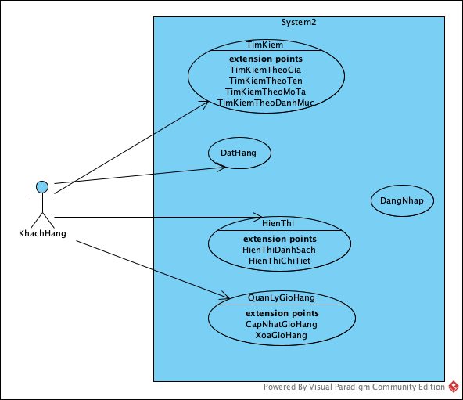
Hình 3-8. Biểu đồ use case tổng quát phân hệ trang người dùng
- Biểu đồ use case phân rã của trang người dùng
- Tìm kiếm
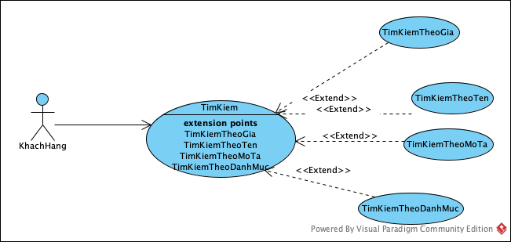
Hình 3-9. Use case hiển thị
- Đặt hàng
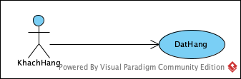
Hình 3-10. Use case đặt hàng
- Hiển thị
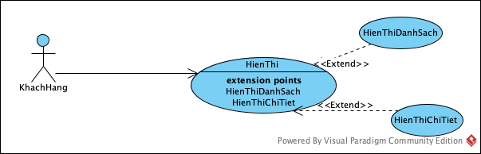
Hình 3-11. Use case hiển thị
- Giỏ hàng
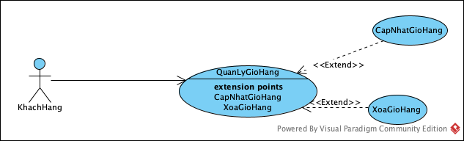
Hình 3-12. Use case giỏ hàng
- Mô tả luồng sự kiện cho cho từng ca sử dụng
- Use case tìm kiếm
  - Mô tả luồng sự kiện của ca sử dụng tìm kiếm theo danh mục
Use case name: Tìm kiếm theo danh mục
Mô tả: Khách hàng chọn chức năng tìm kiếm
Actors: Khách hàng
Điều kiện tiền quyết: Không có yêu cầu đặc biệt nào
Hậu điều kiện: Hệ thống hiển thị danh sách các sản phẩm theo danh mục cần xem
Trigger: Khách hàng yêu cầu tìm kiếm theo danh mục
Basic flow
1. Người dùng yêu cầu tìm kiếm theo danh mục từ giao diện của trang Web
2. SYSTEM Hệ thống lấy về sản phẩm theo danh mục hiển thị lên trang danh sách các sản phẩm theo danh mục.
Extension

  - Mô tả luồng sự kiện của ca sử dụng tìm kiếm theo tên sản phẩm
Use case name: Tìm kiếm theo tên sản phẩm
Mô tả: Khách hàng chọn chức năng tìm kiếm
Actors: Khách hàng
Điều kiện tiền quyết: Không có yêu cầu đặc biệt nào
Hậu điều kiện: Hệ thống hiển thị danh sách sản phẩm cần xem
Trigger: Khách hàng yêu cầu tìm kiếm sản phẩm
Basic flow
1. Khách hàng yêu cầu xem thông tin chi tiết sản phẩm từ giao diện của trang Web
2. SYSTEM Hệ thống lấy về thông tin chi tiết sản phẩm hiển thị lên trang chi tiết sản phẩm
Extension

  - Mô tả luồng sự kiện của ca sử dụng tìm kiếm theo giá
Use case name: Tìm kiếm
Mô tả: Khách hàng yêu cầu tìm kiếm theo giá
Actors: Khách hàng
Điều kiện tiền quyết:
Hậu điều kiện: Hệ thống hiển thị danh sách sản phẩm theo giá mà khách hàng yêu cầu
Basic flow
1. Người dùng yêu cầu tìm kiếm từ giao diện của trang Web.
2. SYSTEM Hệ thống lấy về danh sách sản phẩm có giá mà khách hàng yêu cầu, hiển thị lên giao diện của trang web
Extension

  - Mô tả luồng sự kiện của ca sử dụng tìm kiếm theo mô tả
Use case name: Tìm kiếm
Mô tả: Khách hàng yêu cầu tìm kiếm theo mô tả
Actors: Khách hàng
Điều kiện tiền quyết:
Hậu điều kiện: Hệ thống hiển thị danh sách sản phẩm theo mô tả mà khách hàng yêu cầu
Basic flow
1. Người dùng yêu cầu tìm kiếm từ giao diện của trang Web.
2. SYSTEM Hệ thống lấy về danh sách sản phẩm có mô tả mà khách hàng yêu cầu, hiển thị lên giao diện của trang web
Extension

- Use case giỏ hàng
  - Mô tả luồng sự kiện của ca sử dụng xem giỏ hàng
Use case: Xem giỏ hàng
Mô tả: Khách hàng thực hiện chức năng xem giỏ hàng
Actors: Khách hàng
Điều kiện tiền quyết: Không có yêu cầu đặc biệt nào
Hậu điều kiện: Hiển thị danh sách sản phẩm có trong giỏ hàng
Basic flow
1. Khách hàng chọn chức năng xem giỏ hàng
2. SYSTEM Hệ thống hiển thị danh sách các sản phẩm mà khách hàng đã thêm vào giỏ
Extension

  - Mô tả luồng sự kiện của ca sử dụng sửa giỏ hàng
Use case: Cập nhật giỏ hàng
Mô tả: Khách hàng thực hiện chức năng cập nhật giỏ hàng
Actors: Khách hàng
Điều kiện tiền quyết: Không có yêu cầu đặc biệt nào
Hậu điều kiện: Nếu cập nhật giỏ hàng thành công, thông tin mới của giỏ hàng sẽ được cập nhật và hiển thị. Trong trường hợp khác, hệ thống yêu cầu hiển thị lỗi
Basic flow
1. Khách hàng chọn chức năng cập nhật giỏ hàng
2. SYSTEM Hệ thống hiển thị giao diện cập nhật giỏ hàng
3. Khách hàng cập nhật lại thông tin giỏ hàng cần sửa
4. Khách hàng thực hiện chức năng lưu thông tin, nếu không lưu thì chuyển sang luồng phụ 4a
5. SYSTEM Hệ thống kiểm tra thông tin giỏ hàng, thông tin giỏ hàng không hợp lệ thì chuyển sang luồng phụ 5a
6. SYSTEM Hệ thống lưu thông tin giỏ hàng vừa cập nhật vào hệ thống
Extension
4a. Người dùng không lưu thông tin cập nhật của giỏ hàng
1. Khách hàng không muốn sửa nhà cung cấp đó, chọn nút hủy
2. SYSTEM Thoát khỏi giao diện sửa giỏ hàng
5a. Thông tin giỏ hàng không hợp lệ
1. SYSTEM Hệ thống thông báo thông tin giỏ hàng cần sửa không hợp lệ, yêu cầu khách hàng nhập lại thông tin quay về bước 5.

  - Các yêu cầu phi chức năng
- Yêu cầu về giao diện: giao diện đẹp, thân thiện và dễ thao tác
- Yêu cầu về sự logic của cơ sở dữ liệu
- Yêu cầu ràng buộc về thiết kế: Hệ thống được thiết kế theo kiến trúc MVC
- Độ tin cậy cao
- Tính khả dụng
- Bảo mật: Thông tin người dùng phải được bảo mật và được mã hóa bằng bcryt
- Bảo trì: Hệ thống có thể dễ dàng bảo trì được khi yêu cầu người udngf thay đổi
- Tính khả chuyển: Hệ thống chạy trên các môi trường khác nhau như mobile và destop.

TRIỂN KHAI KIỂM THỬ VÀ ĐẢM BẢO CHẤT LƯỢNG PHẦN MỀM
4.1 Đảm bảo chất lượng phần mềm
4.1.1 Kiểm soát chất lượng đặc tả yêu cầu phần mềm
SRS Review Checklist
Project Code: WSMYHM-2020
Version of the work product:1.0
Reviewer(s): Vu Thi Hong
Review date: 02 - 06 - 2020
Work product' size: 1.7GB
Effort spent on review (person-hour)

Question | Yes | No | N/A | Note
Document Control
Verify whether document control procedures have been followed by checking for the following:
Does the title page contain the document name, version number, name and logo, project code, document code and issued date? | x
Does the header and footer correctly specify the name, and version of the document? | x
Does the page – numbering scheme indicate the total number of pages in the document? | x
Have details been entered in the ‘Approval’ and ‘Reviewers’ fields in Signature page? | x
Is the history traceable? | x
Are all documents checked Spelling and Grammar in MS Word or similar tools? | x
Overview
Are the system objectives stated clearly?
Are requirements documented in a readable form: | x
1. Requirements are grouped logically | x
2. Requirements are described in sufficient detail | x
3. Requirements are stated precisely | x
4. Diagrams are simple | x
Organization and Completeness
Are all internal cross-references to other requirements correct? | x
Do the requirements provide an adequate basis for design? |  | x
Is the implementation priority of each requirement included? | x
Are algorithms intrinsic to the use-case defined? |  | x
Is any necessary information missing from a requirement? If so, is it identified as to- be-determined marker |  |  | x
Is the expected behavior documented for all anticipated error conditions? |  | x
Correctness
Do any requirements conflict with or duplicate other requirements? |  | x
Is each requirement verifiable (such as by review, testing, demonstration, or analysis)? | x
Is each requirement in scope for the project? | x
Can all of the requirements be implemented within known constraints? | x
Are any specified error messages unique and meaningful | x
Quality attributes
Are all performance objectives properly specified? | x
Are all security and safety considerations properly specified? | x
Are other pertinent quality attribute goals explicitly documented and quantified, with the acceptable trade-offs specified? | x
Traceability
Is each requirement uniquely and correctly identified? | x
Is each software functional requirement traced to a higher-level requirement (ex. System requirement or use case)? | x
Special Issues
Are all requirements actually requirements, not design or implementation solutions? |  |  | x
Document Control
Are the time-critical functions identified and their timing criteria specified? | x
External interfaces
Check whether interfaces with other systems are described | x
Operating environment
Hardware
Check whether the required hardware is described | x
Software
Check whether specific software requirements are documented | x
Network
Check whether networking Issues and connectivity requirements are documented | x
Communication
Check whether specific communication requirements are documented | x
Special user requirements
Multi Language support |  | x
Is any security required? |  | x
Check whether availability requirements are documented |  | x
Audit Trail |  | x
Transaction Volume & Data Volume | x
Backup & Recovery |  | x
Legal | x
Data Migration |  | x
Data Retention* |  | x
Installation | x
User Training |  | x
User Manual & Help |  | x
For QA checking
Does SRS cover all requirements in Specs and Q&A list? |  |  | x
How many items in SRS are TBD? |  |  | x
Are TBD requirements recorded in Q&A list to clarify with customer? |  |  | x
If TBD requirements are more than 10%, does Project Director approve SRS? |  |  | x
Check review comments, if comments are not available, must request Project Director to review and approve SRS. |  |  | x

4.1.2 Kiểm soát chất lượng hoạt động kiểm thử phần mềm
- Phát hiện sớm lỗi để phản ứng thích hợp với những sai lệch và thay đổi kế hoạch nếu cần.
- Ghi lại những lỗi phân tích và thiết kế, hỗ trợ hoạt động sửa chữa lỗi trong tương lai.
- Giao tiếp với Dev, thành viên trong nhóm, xác định kế hoạch ban đầu giống với thực tế như thế nào.
- Xác định dự án có đang đi đúng mục tiêu đã đề ra không, điều chỉnh cần thiết liên quan đến tài nguyên hoặc ngân sách dự án.
4.2 Thiết kế kiểm thử
4.2.1 Thiết kế kiểm thử tổng quan hệ thống
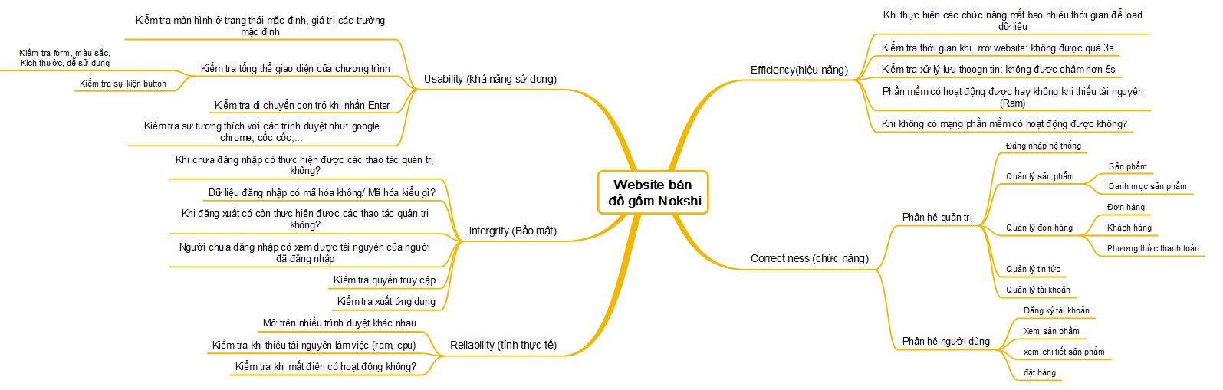
Hình 4.1- Test design tổng quan hệ thống
4.2.2 Thiết kế kiểm thử các chức năng
a. Chức năng đăng nhập
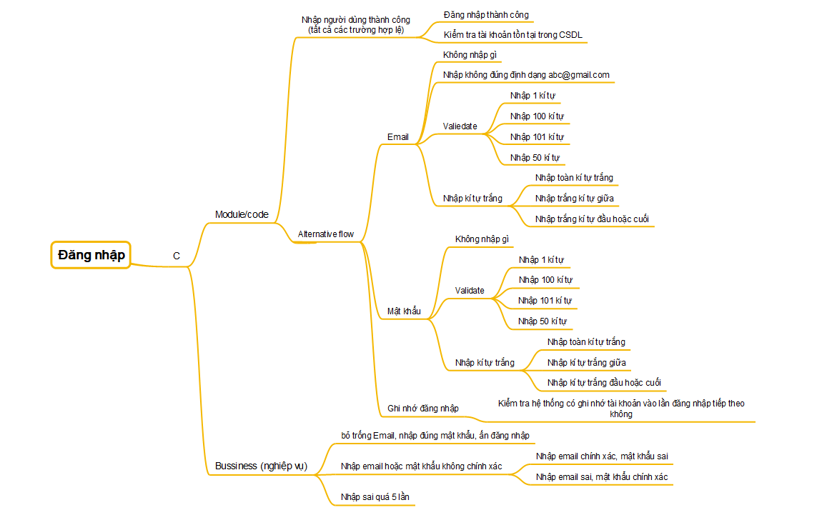
Hình 4.2: Test design đăng nhập
b. Chức năng đăng ký
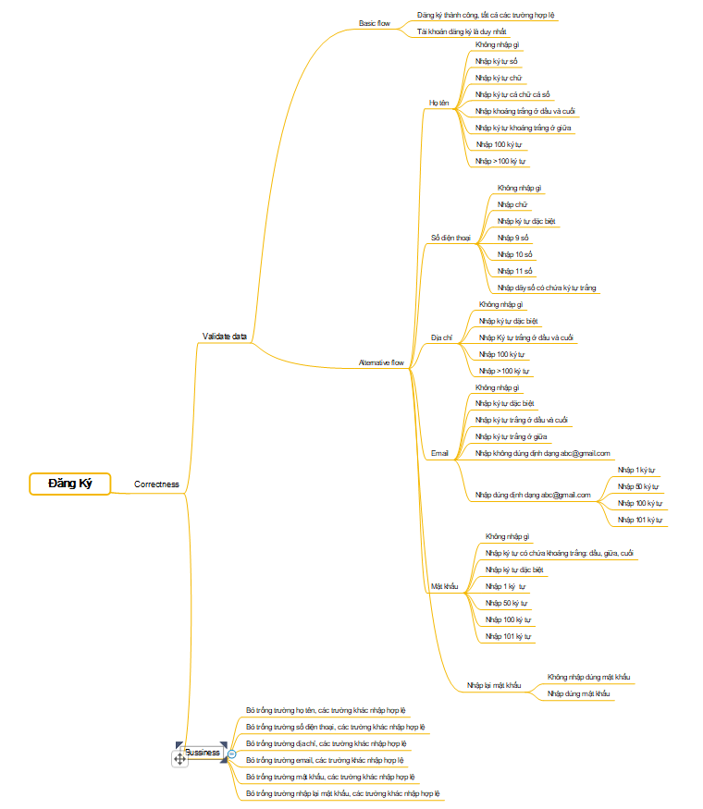
Hình 4.3: Test design chức năng đăng ký
c. Chức năng quản lý sản phẩm
- Chức năng thêm

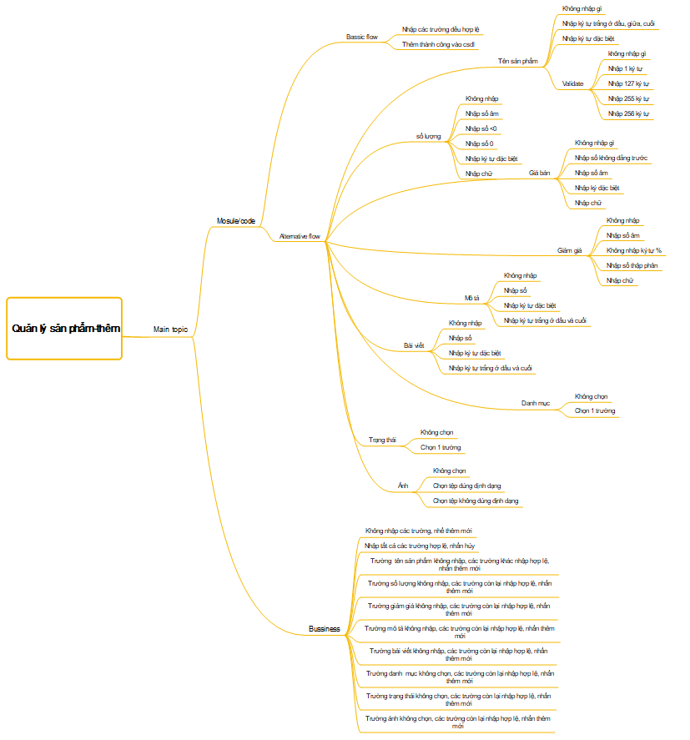
Hình 4.4: Test design chức năng thêm sản phẩm
- Chức năng sửa

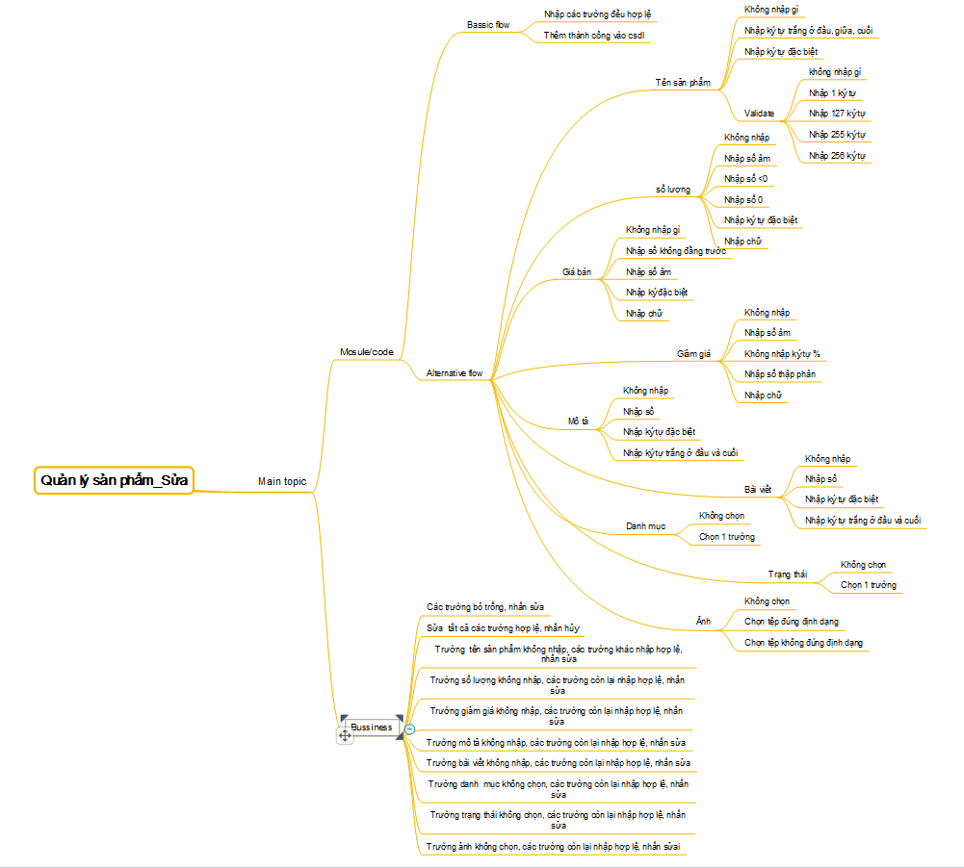
Hình 4.5: Test design chức năng sửa sản phẩm
- Chức năng xóa
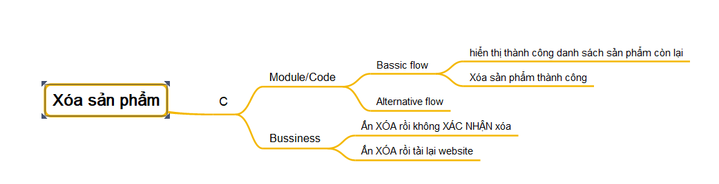
Hình 4.6: Test design chức năng xóa sản phẩm
- Chức năng tìm kiếm
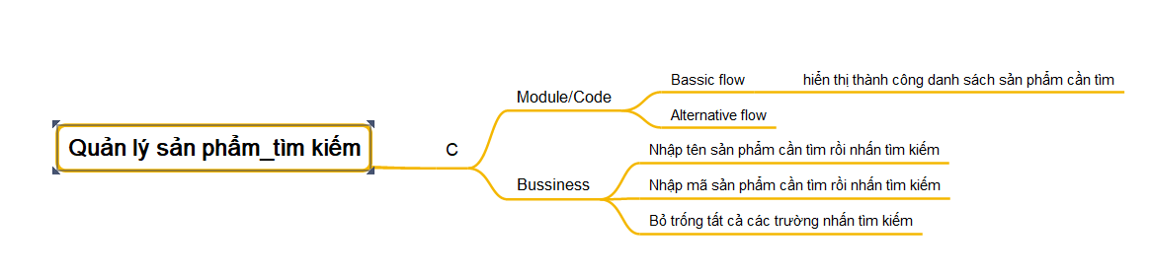
Hình 4.7: Test design chức năng tìm kiếm sản phẩm
d. Chức năng quản lý danh mục
- Thêm danh mục
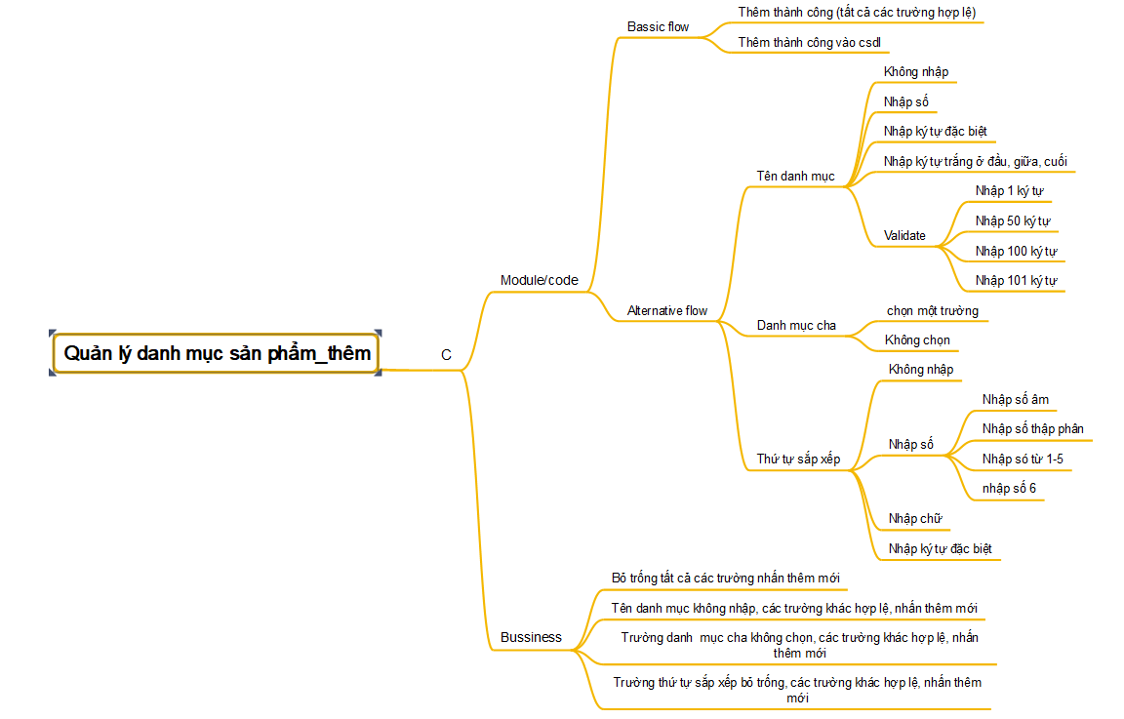
Hình 4.8: Test design chức năng thêm danh mục
- Sửa danh mục
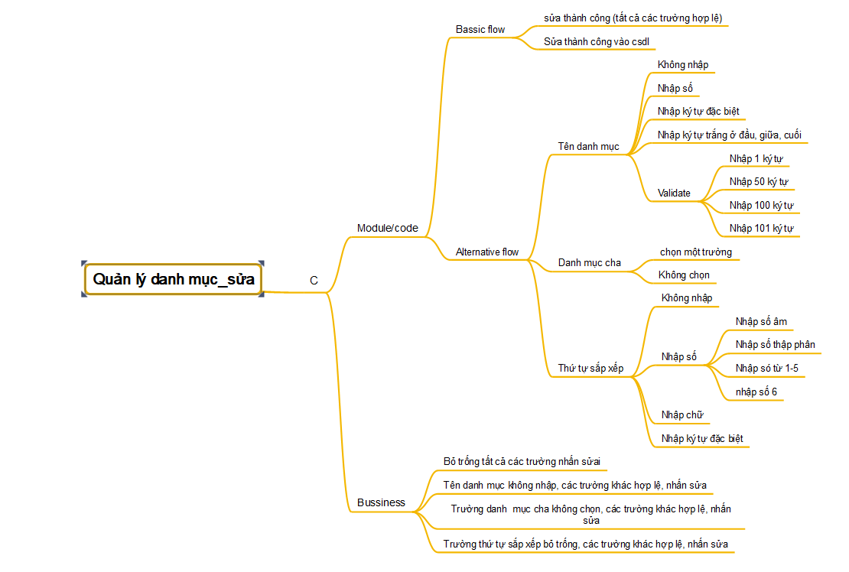
Hình 4.9: Test design chức năng sửa danh mục
- Xóa danh mục
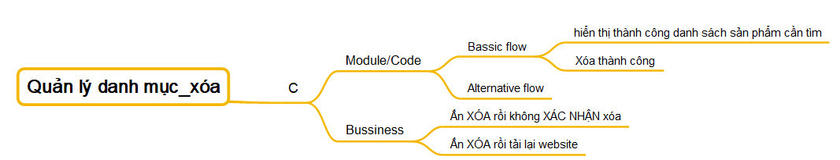
Hình 4.10: Test design chức năng xóa danh mục
e. Chức năng quản lý đơn hàng
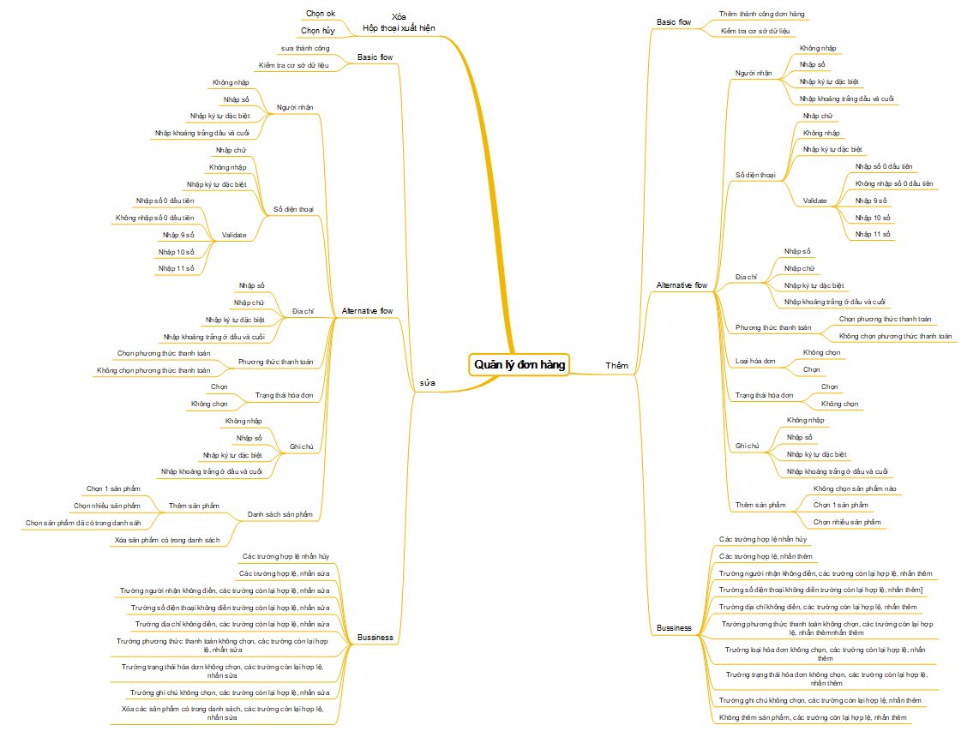
Hình 4.11: Test design chức năng quản lý đơn hàng
f. chức năng quản lý khách hàng
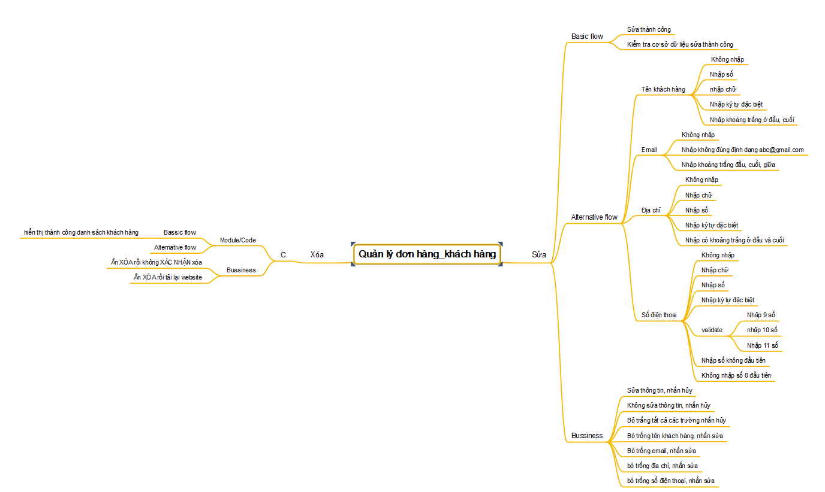
Hình 4.12: Test design chức năng quản lý khách hàng
g. Chức năng quản lý tin tức
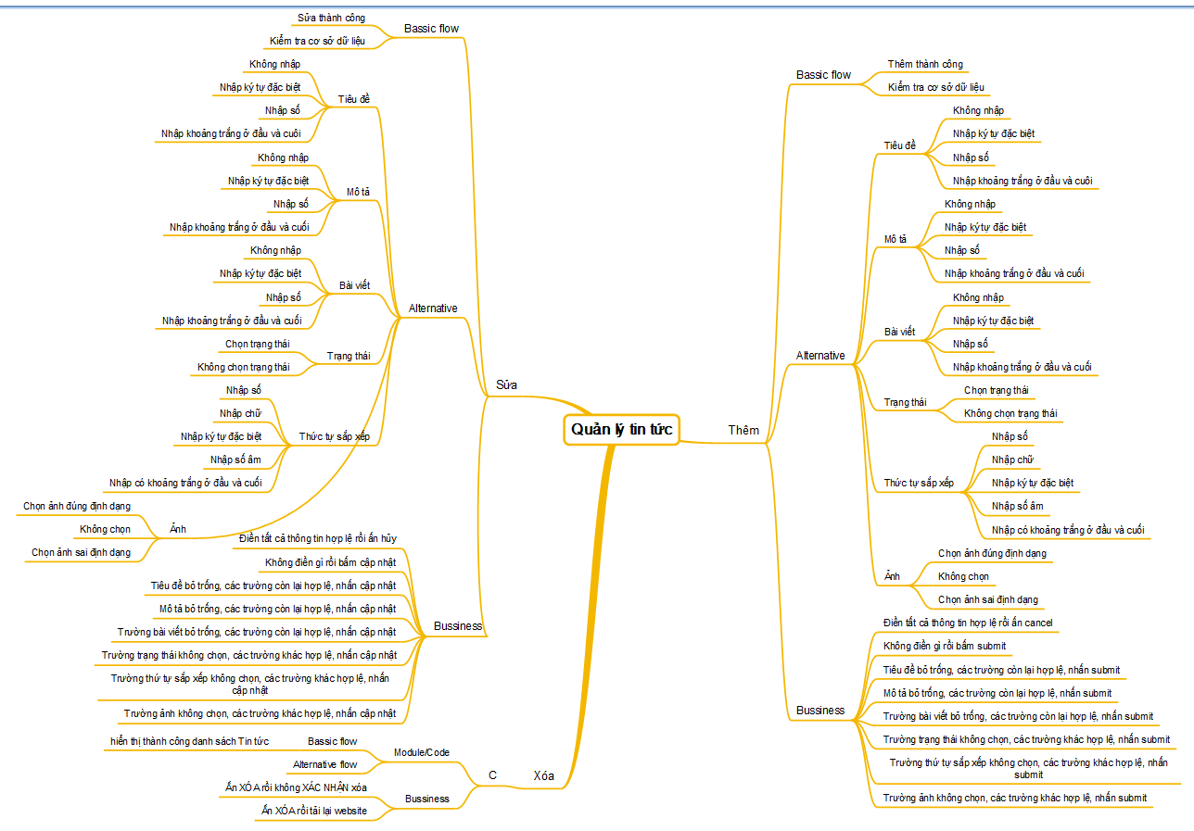
Hình 4.13: Test design chức năng quản lý tin tức
h. Chức năng quản lý tài khoản
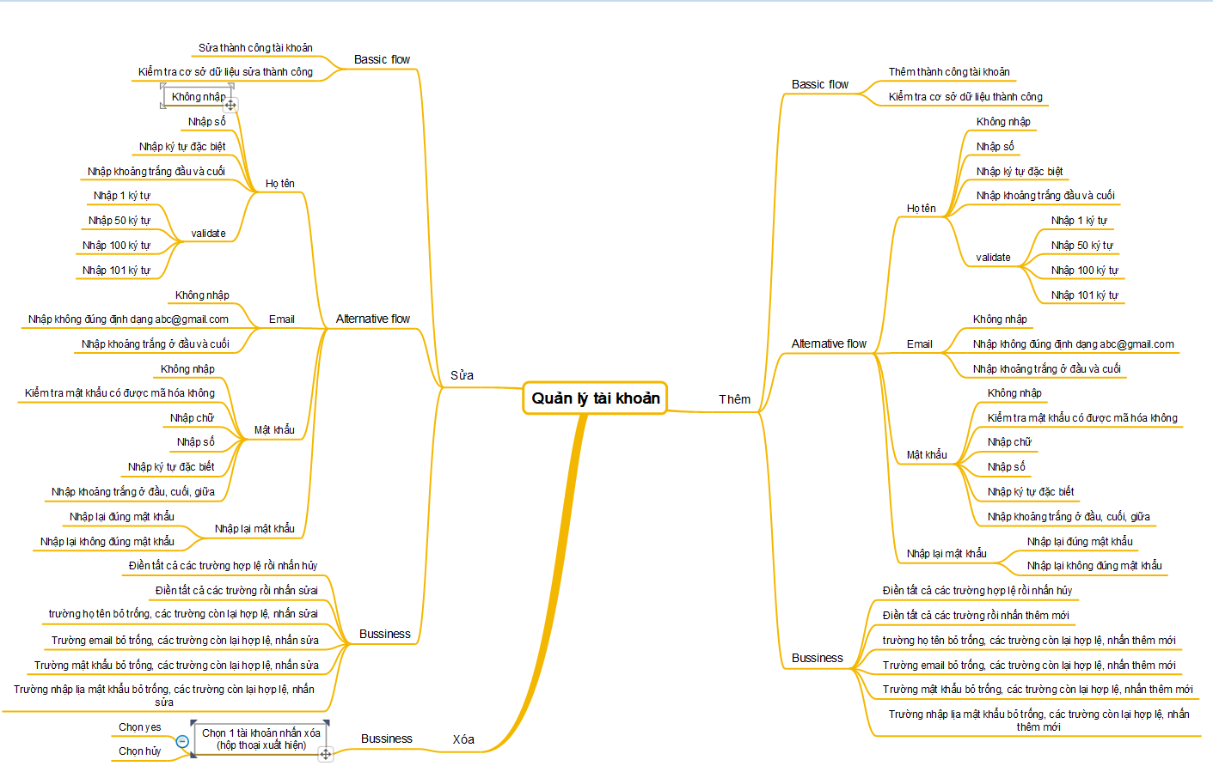
Hình 4.14: Test design chức năng quản lý tài khoản
i.Chức năng quản lý phương thức thanh toán
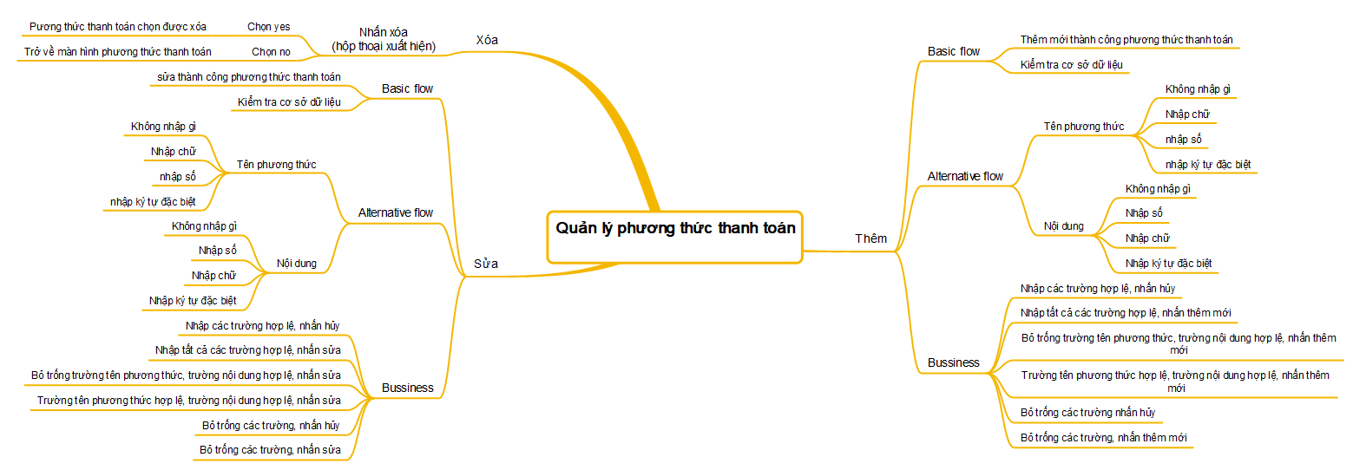
Hình 4.15: Test design chức năng quản lý phương thức thanh toán
j. Quản lý giỏ hàng
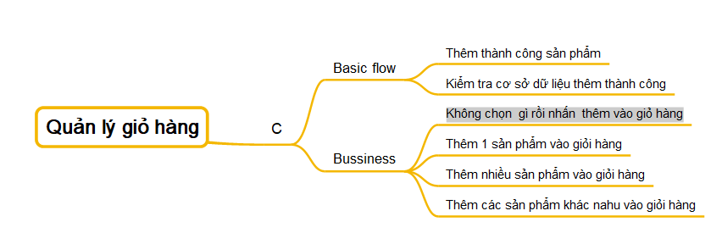
Hình 4.16: Quản lý giỏ hàng
k. Quản lý giao diện
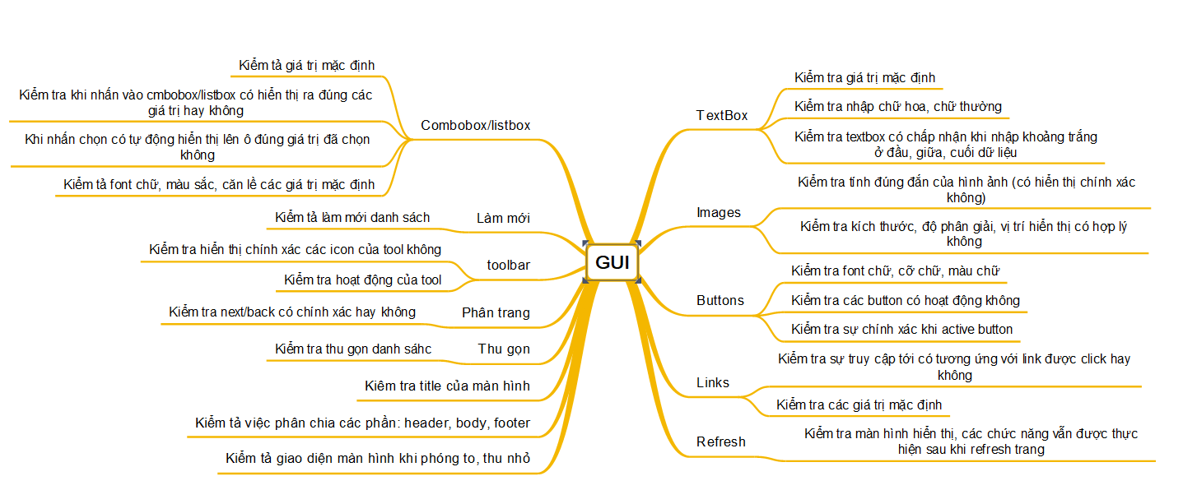
Hình 4.17: Test design yêu cầu về giao diện

4.2.3 Thiết kế kiểm thử phi chức năng
a. Yêu cầu về hiệu năng
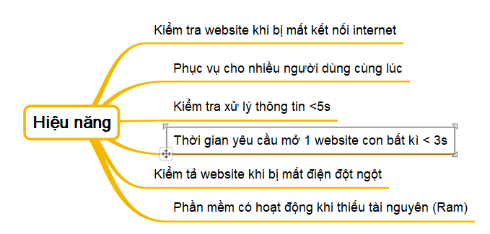
Hình 4.18: Test design yêu cầu về hiệu năng
b. Yêu cầu về độ tương thích
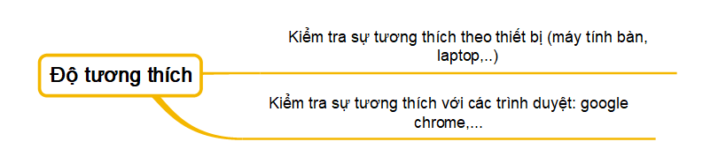
Hình 4.19: Test design yêu cầu về độ tương thích
c. Yêu cầu về độ bảo mật
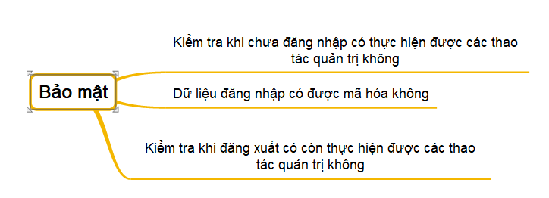
Hình 4.20: Test design yêu cầu về bảo mật
4.3 Xây dựng các trường hợp kiểm thử
4.3.1 Xây dựng các trường hợp kiểm thử chức năng
4.3.2 Xây dựng các trường hợp kiểm thử phi chức năng
4.4 Quản lý lỗi và báo cáo kiểm thử
4.4.1 Quản lý lỗi phần mềm
4.4.2 Báo cáo kiểm thử

KẾT LUẬN
- Trình bày kết quả đạt được: Kiến thức, sản phẩm
- Về kiến thức:
- Thực hiện kiểm thử và Debug được các lỗi phía front end và back end.
- Cơ bản nắm được các bước xây dựng một website bán hàng trực tuyến, thực hiện đúng quy trình.
- Kết quả đạt được của đề tài:
Sau khi hoàn thành đề tài “Kiểm thử và đảm bảo chất lượng phần mềm cho website bán đồ gốm Nokshi”, em đã thực hiện được đầy đủ kiểm thử cho website bán đồ gốm nokshi gồm có: Test plan, Test design, Test case, Test report, Bug management. Đã test được giao diện trang web, các chức năng như: “Quản lý sản phẩm”, “quản lý danh mục”, “quản lý tin tức”, “quản lý khách hàng”, “quản lý tài khoản”. Xây dựng được checklist đảm bảo chất lượng phần mềm cho website.
- Những hạn chế của đề tài: Sản phẩm, về kỹ năng
Tuy nhiên vẫn tồn tại một vài hạn chế như:
- Xây dựng tài liệu chưa chặt chẽ, tính logic chưa cao
- Kịch bản test còn hạn chế, thiếu kinh nghiệm trong việc xây dựng kịch bản test dẫn tới chưa tối ưu trong việc phát hiện lỗi phần mềm
Một vài chức năng test chưa hoàn thiện
- Hướng phát triển của đề tài:
- Trong tương lai sẽ tiếp tục xây dựng thêm nhưng kịch bản test để phần mềm ít lỗi nhất có thể, thực hiện test những chức năng chưa hoàn thiện, xây dựng trang web hoàn thiện.
- Đưa việc quản lý lỗi vào những công cụ hỗ trợ như công cụ Jira, Bug Mantis, Testlink, RedMine... Để quản lý một cách dễ dàng hơn.

TÀI LIỆU THAM KHẢO
1, Đề cương bài giảng môn kiểm thử phần mềm, Bộ môn CNPM, khoa CNTT, Trường ĐHSPKTHY
2, Đề cương bài giảng môn đảm bảo chất lượng phần mềm, Bộ môn CNPM, khoa CNTT, Trường ĐHSPKTHY
3, Đề cương bài giảng môn đảm bảo chất lượng phần mềm, Bộ môn CNPM, khoa CNTT, Trường ĐHSPKTHY

